TECNOCELL МЕТОД ВАКУУМНО-РОЛИКОВОГО МАССАЖА
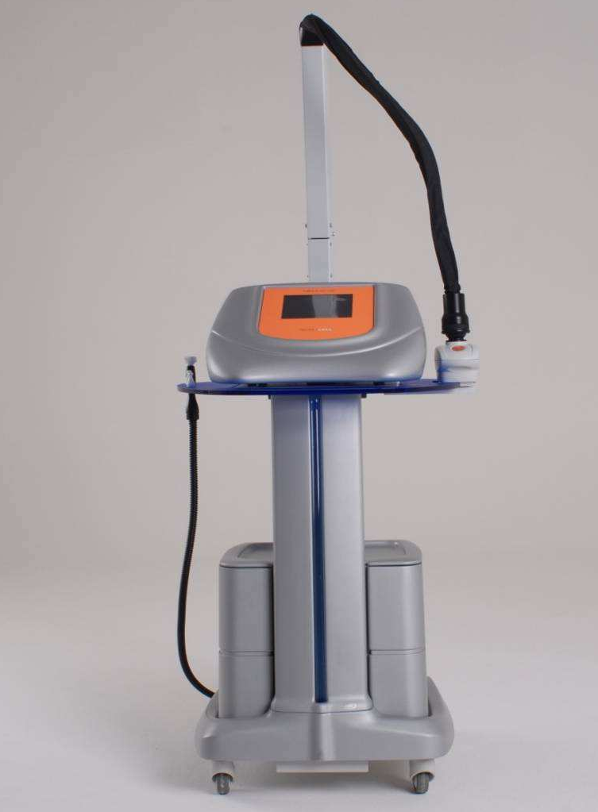
Стоимость аппарата 15 350 у.е.

План окупаемости Аппарата
Стоимость процедур, у.е. | Кол-во процедур в день | Кол-во процедур в мес. | Доход, | Доход, | Окупаемость,
 |  |  | у.е./мес. | у.е./год. | мес.
30 | 5 | 150 | 4500 | 54000 | 3,4
35 | 5 | 150 | 5250 | 63000 | 2,9
40 | 5 | 150 | 6000 | 72000 | 2,6
45 | 5 | 150 | 6750 | 81000 | 2,3
50 | 5 | 150 | 7500 | 90000 | 2,0

